Direction de Khouribga | Sciences physiques | Académie Beni Mellal - Khenifra
Année scolaire: 2018/2019 | Examan 1 session 2  2AC | Collège : Achorafa Privé
Prof : Youness Azizi |  | Nom et Prenom :…………………………..
Point | Durée: 1 heure | Classe :
 |  | N°:
- Exercice 1 : (8 pt )
20
- complitez les phrases suivant
- source ………………… de lumière Ce sont des corps qui produisent la lumière.
1. 5
- Un faisceau de lumière est un ensemble de plusieurs ................................... lumineux
- Dans un milieu………………….…………….et………………….……………. la lumière se propage en ligne ………….…………. selon des droites appelées ………………….…………….………………….…………….
- Répendez vrai ou faux puis corrigé l’erreur
0.75
- Source lumineux secondaire : chaque objet est affecté par la lumière et subit des transformations de forme, de taille ou de nature .………..
…………………………………………………………………………………………………………
0.75
- Milieu translucide : permet le passage de la lumière de voir les objets derrière ………..
…………………………………………………………………………………………………………
- Le couleur d’un corps est la couleur de la lumière qui se disperse …………….
0.75
…………………………………………………………………………………………………………
0.75
- La lumière monochromatique disperse à travers un prisme. ……………
…………………………………………………………………………………………………………
- Cochez la bonne répense
0.5
- La lune est un :
S.L.P.A S.L.P.N S.L.S.N S.L.S.A
- La vitesse de la lumières dans le vide est :
0.5
300 000 km/s 3 x ${10}^{5}$ m/s 300 000 000 m/s
- Donnez la définition du :
Milieu transparent :……………………………………………………………………………………...
Milieu translucide :……………………………………………………………………………………...
1.5
Milieu opaque :……………………………………………………………………………………...
Année lumière :………………………………………………………………………………………….
- Nommez les Faisceaux lumineux suivants :
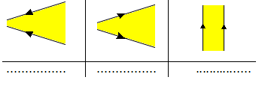
1

- Exercice 2 : (8 pt )
- Cochez la case adapté :
2
 | lait | Verre lisse | Air | Verre non lisse | miroir | papier huilé | Bois
Milieu transparent
Milieu translucide
Milieu opaque
- On réalise les expériences suivantes :

Lumière
rouge
Lumière
blanche
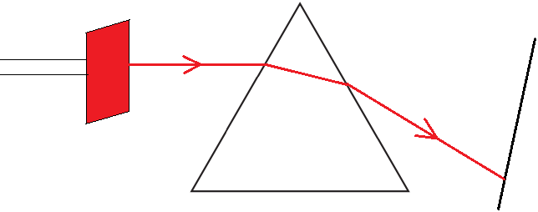
0.5
…………………….
- Remplirez les cases vide dans le figure
- Quel est le role du filtre :

………………………………………………………….
1
…………………………………………………………………………………………….......................
- Est-ce que la lumière rouge est monochromatique ? justifié
1
…………………………………………………………………………………………………………
- donner le nom des couleurs de spectre continu en ordre
1
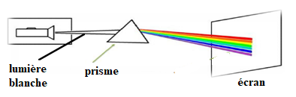……………………………..…………………………………….
………………………………………………..……………...
- donner le nom de ce phénomène :
1
…………………………………………………………………………………………
- Déterminez le colleur des objets suivants :
1
couleur  corps | corps blanc | Corps rouge | corps bleu | corps vert | Corps noir
Lumière Vert
De quel liée le couleus des corps ?.....................................................................................................
0.5
…………………………………………………………………………………………………………...
- Exercice 3 : (4pt)
Ahmed il veut savoir comment on voir les choses et comment En hiver, l'arc-en-ciel apparaît dans le ciel. Expliquez le comment ?
…………………………………………………………………………………………………...…………………………………………………………………………………………………...…………………………………………………………………………………………………...…………………………………………………………………………………………………...…………………………………………………………………………………………………...…………………………………………………………………………………………………...…………………………………………………………………………………………………...…………………………………………………………………………………………………...…………………………………………………………………………………………………...…………………………………………………………………………………………………...…………………………………………………………………………………………………...…………………………………………………………………………………………………...…………………………………………………………………………………………………...…………………………………………………………………………………………………...…………………………………………………………………………………………………...…………………………………………………………………………………………………...…………………………………………………………………………………………………...…………………………………………………………………………………………………...…………………………………………………………………………………………………...…………………………………………………………………………………………………...…………………………………………………………………………………………………...…………………………………………………………………………………………………...
4

